DOKUMEN PERENCANAAN PROJECT
UJIAN KOMPETENSI KEAHLIAN (UKK)
KOMPETENSI KEAHLIAN REKAYASA PERANGKAT LUNAK (RPL)

Nama Project | Pengelolaan menejemen penjualan
Nama Siswa | Rani Meilani
NISN | [Isi NISN]
Kelas | XII RPL 2
Nama Sekolah | SMK Muhammadiyah
Tahun Pelaksanaan | 2026-2027

Dokumen ini disusun sebagai panduan perencanaan dan dokumentasi
pelaksanaan project Uji Kompetensi Keahlian (UKK) selama 2 (dua) bulan.

DAFTAR ISI
Klik kanan pada area di bawah ini lalu pilih "Update Field" (atau tekan F9 dan pilih "Update entire table") untuk menampilkan daftar isi secara otomatis setelah dokumen diisi.
DAFTAR ISI 1
1. IDENTITAS PROJECT 1
2. ANALISIS KEBUTUHAN 1
2.1 Latar Belakang 1
2.2 Identifikasi Masalah 1
2.3 Tujuan Project 1
2.4 Target / Pengguna Sistem 1
2.5 Kebutuhan Fungsional 1
2.6 Kebutuhan Non-Fungsional 1
2.7 Batasan Project 1
3. USE CASE DIAGRAM 1
3.1 Daftar Aktor 1
3.2 Daftar Use Case 1
3.3 Use Case Diagram 1
3.4 Deskripsi Use Case 1
4. FLOWCHART / ACTIVITY DIAGRAM 1
4.1 Alur Proses Sistem 1
4.2 Flowchart / Activity Diagram 1
4.3 Deskripsi Proses Utama 1
5. RANCANGAN DATABASE 1
5.1 Penjelasan Database 1
5.2 Entity Relationship Diagram (ERD) 1
5.3 Daftar Tabel 1
5.4 Struktur Tabel 1
5.5 Primary Key, Foreign Key, dan Relasi Antar Tabel 1
6. WIREFRAME 1
6.1 Struktur Navigasi 1
6.2 Wireframe 1
6.3 Daftar Halaman 1
7. UI DESIGN 1
7.1 Konsep Desain 1
7.2 Typography 1
7.3 Warna 1
7.4 Komponen UI 1
7.5 Desain Setiap Halaman 1
7.6 Responsive Design 1
8. RENCANA IMPLEMENTASI 1
8.1 Teknologi dan Tools 1
8.2 Struktur Aplikasi 1
8.3 Daftar Fitur dan Prioritas Pengerjaan 1
8.4 Tahapan Pengerjaan 1
8.5 Rencana Testing 1
8.6 Target Penyelesaian 1

1. IDENTITAS PROJECT
Lengkapi identitas project UKK Anda pada tabel berikut. Informasi ini menjadi acuan utama dalam seluruh tahapan perencanaan dan pengerjaan project.
Nama Project | Pengelolaan menejemen penjualan
Nama Siswa | Rani Meilani
Kelas | XII RPL 2
Nama Sekolah | SMK Muhammadiyah
Tahun Pelaksanaan | 2026-2027
Teknologi yang Digunakan | PHP Native, MySQL, HTML, CSS, dan JavaScript
Deskripsi Singkat Project | SIJUAL adalah aplikasi berbasis web untuk mengelola data produk, pelanggan, stok, dan transaksi penjualan agar lebih mudah dan terorganisir

2. ANALISIS KEBUTUHAN
Uraikan latar belakang, permasalahan, tujuan, serta kebutuhan sistem yang akan dibangun. Bagian ini menjadi dasar dalam menentukan arah pengembangan project.

2.1 Latar Belakang
Perkembangan teknologi membuat perusahaan membutuhkan sistem yang dapat membantu proses penjualan agar lebih cepat dan terorganisir. Pencatatan produk, pelanggan, stok, dan transaksi secara manual dapat menyebabkan kesalahan dan menyulitkan pencarian data. Oleh karena itu, dibuat SIJUAL, yaitu aplikasi berbasis web yang membantu karyawan mengelola data produk, pelanggan, stok, dan transaksi penjualan dengan lebih mudah dan terstruktur

2.2 Identifikasi Masalah
No | Identifikasi Masalah
1 | Bagaimana membuat sistem berbasis web yang dapat membantu karyawan melakukan transaksi penjualan dengan lebih mudah?
2 | Bagaimana mengelola dan mencari data pelanggan dengan cepat?
3 | Bagaimana mengelola stok produk agar karyawan dapat mengetahui jumlah stok yang tersedia?
4

2.3 Tujuan Project
No | Tujuan
1 | Membantu karyawan mencatat dan mengelola transaksi penjualan.
2 | Menyediakan pengelolaan data pelanggan.
3 | Membantu memantau stok produk.
4 | Menyediakan informasi penjualan secara terstruktur.

2.4 Target / Pengguna Sistem
No | Target / Pengguna | Keterangan
1 | Karyawan/Admin | Pengguna utama yang mengelola produk, pelanggan, stok, dan transaksi.
2 | Pelanggan | Dapat menjadi pihak yang datanya dicatat dalam transaksi, tetapi tidak perlu diberi akses pengelolaan sistem.
3 | Pemilik/Manajer | Dapat melihat data transaksi dan stok tanpa harus mengelola seluruh sistem.

2.5 Kebutuhan Fungsional
No | Kode | Deskripsi Kebutuhan Fungsional
1 | Login | Admin/karyawan dapat masuk ke sistem.
2 | Logout | Pengguna dapat keluar dari sistem dengan aman.
3 | Kelola stok | Melihat dan memperbarui jumlah stok produk.
4 | Transaksi penjualan | Mencatat transaksi dan menghitung total pembayaran.
5 | Kelola data pelanggan | Menambah, mengubah, menghapus, dan mencari data pelanggan.
6 | Kelola data produk | Menambah, mengubah, menghapus, dan melihat data produk.

2.6 Kebutuhan Non-Fungsional
No | Aspek | Deskripsi Kebutuhan Non-Fungsional
1 | keamanan | Sistem menggunakan login dan password untuk membatasi akses.
2 | Kemudahan pengguna | Tampilan sederhana dan mudah dipahami oleh pengguna.
3 | Kecepatan | Sistem dapat memproses dan menampilkan data dengan cepat.
4 | Keakuratan | Data stok dan transaksi harus tersimpan dengan benar.
5 | kompatibilitas | Aplikasi dapat dijalankan melalui browser seperti Chrome atau Edge.

2.7 Batasan Project
No | Batasan Project
1 | Tidak mencakup aplikasi mobile, sehingga sistem hanya digunakan melalui browser.
2 | Karyawan hanya dapat mengelola data produk, pelanggan, stok, dan transaksi penjualan.
3 | Pelanggan hanya dapat melihat produk dan melakukan pembelian melalui sistem.
4 | Sistem dibuat berbasis web menggunakan PHP Native, MySQL, HTML, CSS, dan JavaScript.

3. USE CASE DIAGRAM
Identifikasi aktor dan use case yang terlibat dalam sistem, gambarkan diagramnya, kemudian jelaskan setiap use case secara rinci.

3.1 Daftar Aktor
No | Nama Aktor | Deskripsi Aktor
1 | Karyawan | Bertugas mengelola data produk, pelanggan, stok, dan transaksi penjualan dalam sistem.
2 | Pelanggan | Menggunakan sistem untuk melihat produk dan melakukan pembelian.
3 | Manajer | Bertugas memantau data stok, transaksi, dan laporan penjualan untuk mengetahui perkembangan penjualan.

3.2 Daftar Use Case
No | Nama Use Case | Aktor Terkait
1 | Login | Karyawan,manager,pelanggan
2 | Kelola pelanggan, Kelola stok, Kelola produk,transaksi penjualan | Karyawan
3 | Melihat produk,pembelian | Pelanggan
4 | Melihat stok,melihat transaksi,laporan jualan | Manager
5 | Logout | Karyawan,manager,pelanggan

3.3 Use Case Diagram
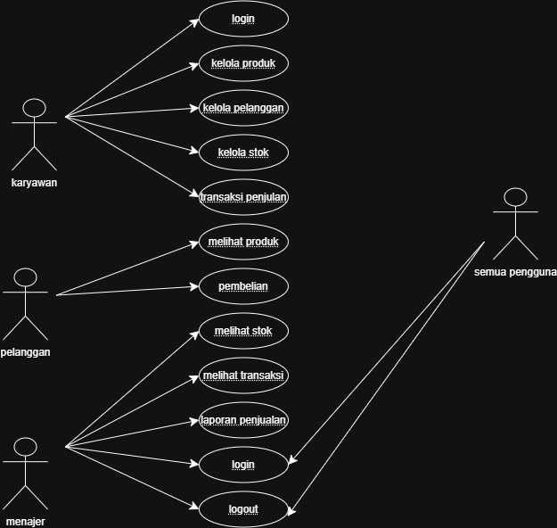

3.4 Deskripsi Use Case
No | Nama Use Case | Deskripsi
1 | Login | Pengguna masuk ke system menggunakan akun
2 | Kelola produk,Kelola pelanggan,Kelola stok, transaksi penjualan | Karyawan mengelola data produk.  Karyawan mengelola data pelanggan.  Karyawan mengelola jumlah stok produk.  Karyawan mencatat transaksi penjualan.
3 | Melihat produk  pembelian | Pelanggan melihat produk yang tersedia.  Pelanggan melakukan pembelian produk.
4 | Melihat stok,melihat transaksi,laporan penjualan | Manager melihat ketersediaan stok.  Manager melihat data transaksi.  Manager melihat laporan penjualan
5 | Logout | Pengguna keluar dari system.

4. FLOWCHART / ACTIVITY DIAGRAM
Gambarkan alur proses sistem secara berurutan menggunakan flowchart atau activity diagram, kemudian jelaskan proses-proses utama yang terjadi di dalamnya.

4.1 Alur Proses Sistem
[Isi Penjelasan Alur Proses Sistem]

4.2 Flowchart / Activity Diagram
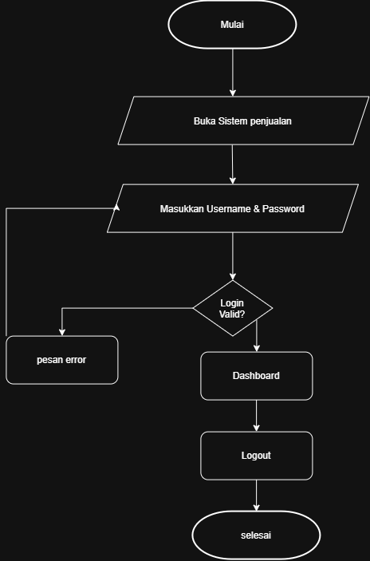

4.3 Deskripsi Proses Utama
Nama Proses | Deskripsi Proses
Login | Pengguna masuk ke sistem menggunakan akun.
Kelola Produk | Karyawan mengelola data produk.
Kelola Pelanggan | Karyawan mengelola data pelanggan.
Kelola Stok | Karyawan mengelola jumlah stok produk.
Transaksi Penjualan | Karyawan mencatat transaksi penjualan.
Pembelian | Pelanggan memilih dan membeli produk.
Laporan Penjualan | Manajer melihat data dan laporan penjualan.
Logout | Pengguna keluar dari sistem.

5. RANCANGAN DATABASE
Jelaskan rancangan basis data yang digunakan, gambarkan ERD, uraikan struktur tabel beserta primary key, foreign key, dan relasi antar tabel.

5.1 Penjelasan Database
Database yang digunakan pada aplikasi SIJUAL adalah MySQL. MySQL digunakan untuk menyimpan dan mengelola data pengguna, produk, pelanggan, stok, dan transaksi penjualan agar data tersimpan secara terstruktur dan mudah diakses

5.2 Entity Relationship Diagram (ERD)
[Tempatkan ERD di sini]

5.3 Daftar Tabel
No | Nama Tabel | Fungsi Tabel
1 | tb_user | Menyimpan data akun dan hak akses pengguna.
2 | tb_produk | Menyimpan data produk, harga, dan stok.
3 | tb_pelanggan | Menyimpan data pelanggan.
4 | tb_transaksi | Menyimpan data transaksi penjualan.
5 | tb_detail_transaksi | Menyimpan detail produk dalam setiap transaksi.

5.4 Struktur Tabel
Nama Tabel: tb_user
No | Nama Field | Tipe Data | Ukuran | Keterangan
1 | id_user | INT | 11 | PK
2 | nama | VARCHAR | 100 | Nama pengguna
3 | username | VARCHAR | 50 | Username
4 | password | VARCHAR | 255 | Password
5 | role | ENUM | - | Hak akses

Nama Tabel: tb_produk
No | Nama Field | Tipe Data | Ukuran | Keterangan
1 | id_produk | INT | 11 | PK
2 | nama_produk | VARCHAR | 100 | Nama produk
3 | harga | INT | 11 | Harga produk
4 | stok | INT | 11 | Jumlah stok

Nama Tabel: tb_pelanggan
No | Nama Field | Tipe Data | Ukuran | Keterangan
1 | id_pelanggan | INT | 11 | PK
2 | nama_pelanggan | VARCHAR | 100 | Nama pelanggan
3 | no_hp | VARCHAR | 15 | Nomor telepon
4 | alamat | TEXT | - | Alamat pelanggan

Nama Tabel: tb_transaksi
No | Nama Field | Tipe Data | Ukuran | Keterangan
1 | id_transaksi | INT | 11 | PK
2 | id_pelanggan | INT | 11 | FK
3 | tanggal | DATE | - | Tanggal transaksi
4 | total | INT | 11 | Total pembayaran

Nama Tabel: tb_detail_transaksi
No | Nama Field | Tipe Data | Ukuran | Keterangan
1 | id_detail | INT | 11 | PK
2 | id_transaksi | INT | 11 | FK
3 | id_produk | INT | 11 | FK
4 | jumlah | INT | 11 | Jumlah produk
5 | subtotal | INT | 11 | Total per produk

5.5 Primary Key, Foreign Key, dan Relasi Antar Tabel
No | Nama Tabel | Primary Key | Foreign Key | Relasi dengan Tabel
1 | tb_user | id_user | - | -
2 | tb_produk | id_produk | - | tb_detail_transaksi
3 | tb_pelanggan | id_pelanggan | - | tb_transaksi
4 | tb_transaksi | id_transaksi | id_pelanggan | tb_pelanggan, tb_detail_transaksi
5 | tb_detail_transaksi | id_detail | id_transaksi, id_produk | tb_transaksi, tb_produk

6. WIREFRAME
Rancang struktur navigasi dan wireframe setiap halaman sistem sebelum masuk ke tahap desain antarmuka (UI Design).

6.1 Struktur Navigasi
LOGIN
│
▼
DASHBOARD
│
├── Produk
│ ├── Tambah Produk
│ ├── Edit Produk
│ └── Hapus Produk
│
├── Pelanggan
│ ├── Tambah Pelanggan
│ ├── Edit Pelanggan
│ └── Hapus Pelanggan
│
├── Stok
│ └── Update Stok
│
├── Transaksi Penjualan
│ └── Simpan Transaksi
│
├── Laporan Penjualan
│
└── Logout

6.2 Wireframe
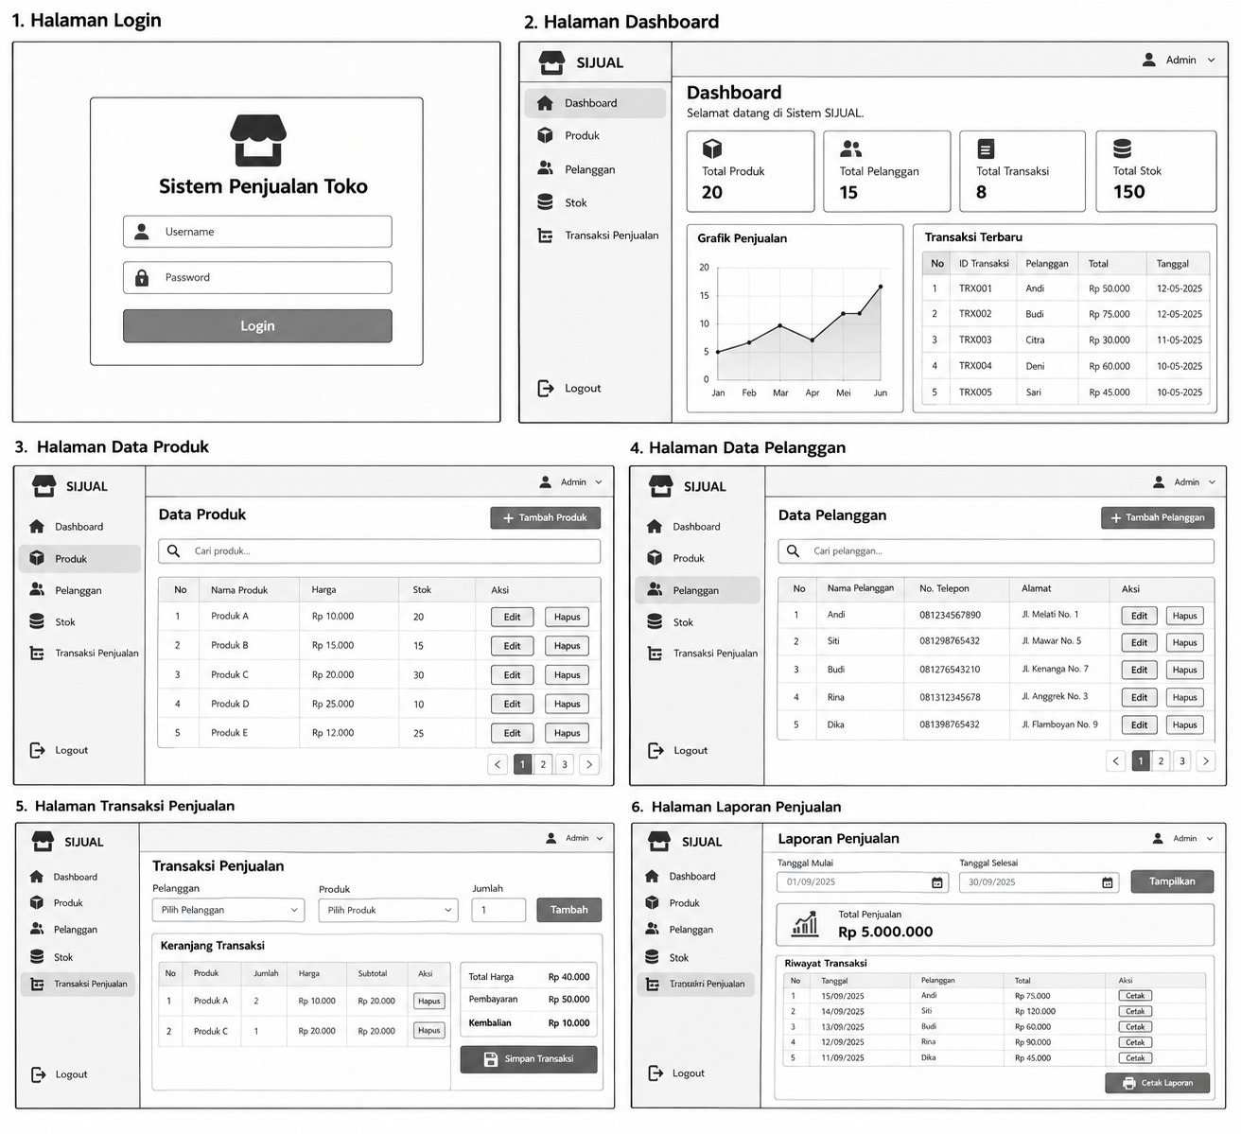

6.3 Daftar Halaman
No | Nama Halaman | Fungsi Halaman | Alur Perpindahan
1 | Login | Masuk ke sistem | Login → Dashboard
2 | Dashboard | Menampilkan menu utama | Dashboard → Menu
3 | Produk | Mengelola data produk | Dashboard → Produk
4 | Pelanggan | Mengelola data pelanggan | Dashboard → Pelanggan
5 | Transaksi | Mencatat transaksi | Dashboard → Transaksi
6 | Stok | Melihat dan mengelola stok | Dashboard → Stok
7 | Laporan | Melihat laporan penjualan | Dashboard → Laporan
8 | Pembelian | Pelanggan melakukan pembelian | Produk → Pembelian
9 | Logout | Keluar dari sistem | Menu → Logout

7. UI DESIGN
Tentukan konsep desain antarmuka pengguna (UI) yang akan diterapkan, mencakup tipografi, warna, komponen UI, tampilan setiap halaman, dan dukungan responsive design.

7.1 Konsep Desain
Konsep desain SIJUAL menggunakan tampilan sederhana, bersih, dan mudah digunakan. Navigasi dibuat jelas agar Karyawan, Pelanggan, dan Manajer dapat menggunakan sistem sesuai dengan hak akses masing-masing

7.2 Typography
No | Jenis Font | Ukuran | Penggunaan
1 | Poppins | 24 px | Judul halaman
2 | Poppins | 18 px | Subjudul
3 | Poppins | 14 px | Isi dan menu
4 | Poppins | 12 px | Keterangan

7.3 Warna
No | Nama Warna | Kode Hex | Penggunaan
1 | Biru | #3B82F6 | Tombol utama
2 | Biru Muda | #DBEAFE | Background/aksen
3 | Putih | #FFFFFF | Background
4 | Hitam | #111827 | Teks

7.4 Komponen UI
No | Nama Komponen | Deskripsi
1 | Navbar/Sidebar | Digunakan untuk navigasi menu.
2 | Button | Digunakan untuk menjalankan aksi.
3 | Form | Digunakan untuk memasukkan data.
4 | Tabel | Digunakan untuk menampilkan data.
5 | Card | Digunakan untuk menampilkan informasi singkat.

7.5 Desain Setiap Halaman
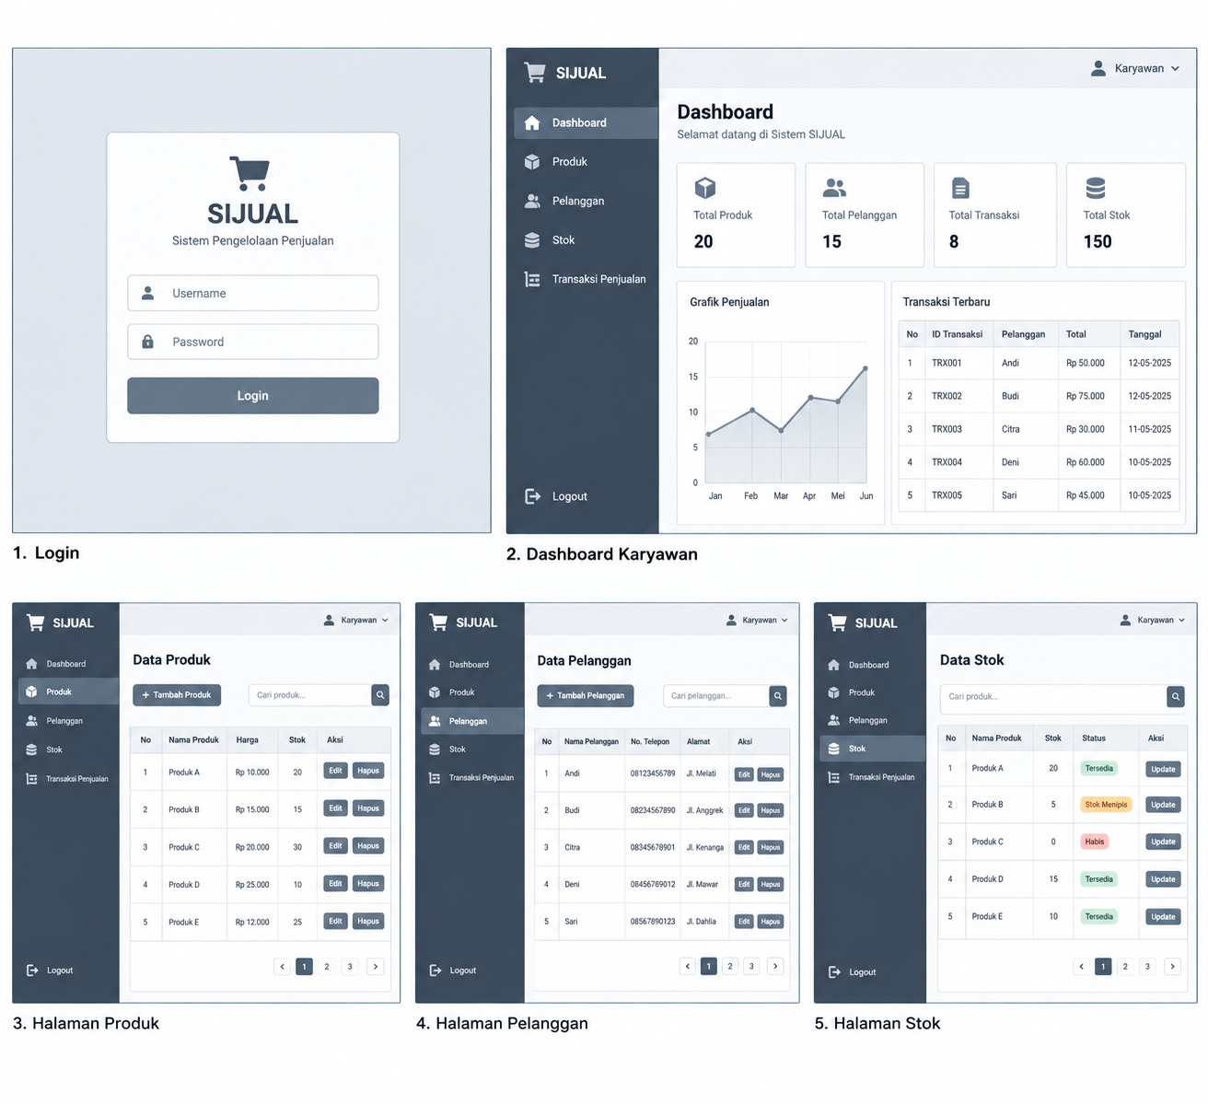
Salin area di atas untuk menampilkan desain setiap halaman sistem.

7.6 Responsive Design
Aplikasi dibuat responsive agar tampilan dapat menyesuaikan ukuran layar komputer, laptop, tablet, dan smartphone. Penggunaan CSS media query diterapkan pada layout, tabel, form, dan menu agar tetap mudah digunakan pada berbagai ukuran layar

8. RENCANA IMPLEMENTASI
Susun rencana implementasi project meliputi teknologi yang digunakan, struktur aplikasi, daftar fitur beserta prioritasnya, tahapan pengerjaan, rencana pengujian, dan target penyelesaian selama masa pengerjaan project (2 bulan).

8.1 Teknologi dan Tools
No | Kategori | Nama Teknologi / Tools
1 | Bahasa Pemrograman | PHP Native
2 | Database | MySQL
3 | Frontend | HTML
4 | Styling | CSS
5 | Interaksi | JavaScript

8.2 Struktur Aplikasi
SIJUAL/
│
├── config/
│ └── koneksi.php
│
├── css/
│ └── style.css
│
├── js/
│ └── script.js
│
├── admin/
│ ├── dashboard.php
│ ├── produk.php
│ ├── pelanggan.php
│ ├── stok.php
│ └── transaksi.php
│
├── pelanggan/
│ ├── produk.php
│ └── pembelian.php
│
├── manager/
│ ├── dashboard.php
│ ├── stok.php
│ ├── transaksi.php
│ └── laporan.php
│
├── login.php
└── logout.php

8.3 Daftar Fitur dan Prioritas Pengerjaan
No | Nama Fitur | Deskripsi Fitur | Prioritas
1 | Login | Autentikasi pengguna | Tinggi
2 | Kelola Produk | CRUD data produk | Tinggi
3 | Kelola Pelanggan | CRUD data pelanggan | Tinggi
4 | Kelola Stok | Mengelola stok produk | Tinggi
5 | Transaksi Penjualan | Mencatat transaksi dan total | Tinggi
6 | Laporan Penjualan | Melihat data penjualan | Sedang

8.4 Tahapan Pengerjaan
Minggu | Kegiatan | Target Capaian
1 | Analisis kebutuhan | Kebutuhan sistem selesai
2 | Rancangan database dan ERD | Database dan ERD selesai
3 | Wireframe dan UI | Rancangan tampilan selesai
4 | Login dan hak akses | Login berjalan
5 | CRUD Produk & Pelanggan | Data produk dan pelanggan berjalan
6 | Stok & Transaksi | Fitur stok dan transaksi berjalan
7 | Laporan & penyempurnaan | Semua fitur utama selesai
8 | Testing dan perbaikan | Sistem siap digunakan

8.5 Rencana Testing
No | Jenis Testing | Deskripsi Pengujian | Status
1 | Login Testing | Menguji login dengan akun benar dan salah. | Belum
2 | CRUD Testing | Menguji tambah, ubah, hapus, dan tampil data. | Belum
3 | Transaksi Testing | Menguji proses transaksi dan perhitungan total. | Belum
4 | Stok Testing | Menguji perubahan stok setelah transaksi. | Belum
5 | Compatibility Testing | Menguji aplikasi pada browser Chrome dan Edge. | Belum

8.6 Target Penyelesaian
Tahap | Uraian Tahap | Target Tanggal
1 | Analisis dan perancangan | Minggu 1–2
2 | Pembuatan database dan ERD | Minggu 2
3 | Pembuatan UI dan wireframe | Minggu 3
4 | Implementasi fitur utama | Minggu 4–6
5 | Testing dan perbaikan | Minggu 7
6 | Finalisasi project dan dokumentasi | Minggu 8

